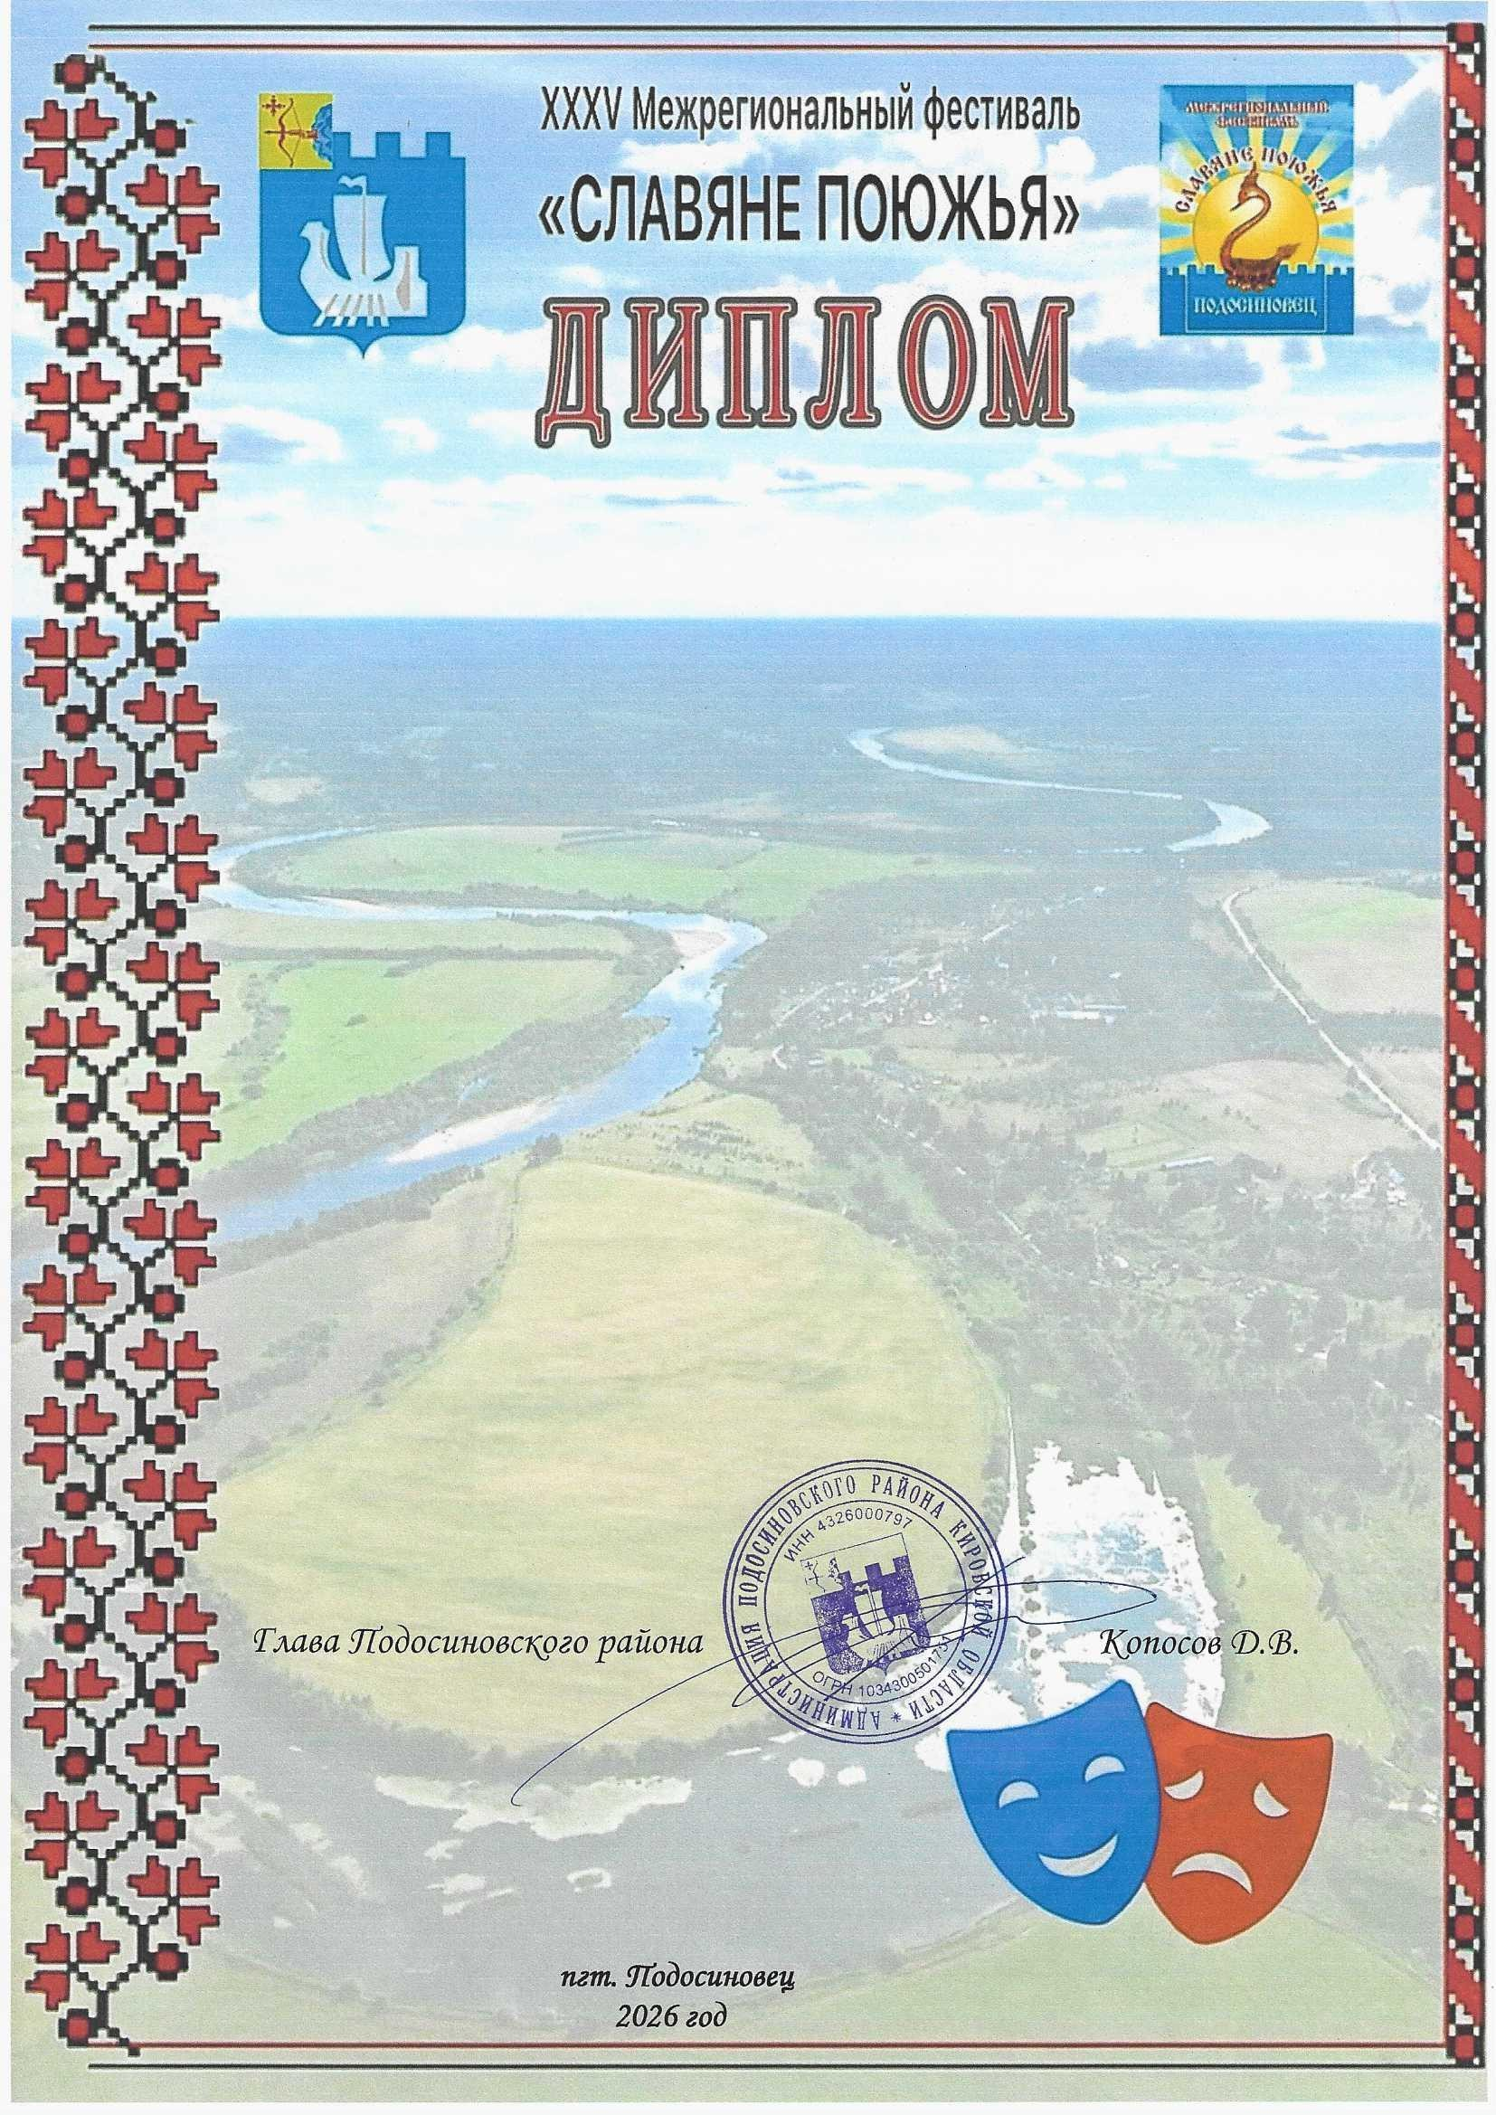

Дипломанта III степени

Межрегионального очно-заочного
конкурса театральных коллективов
«Поюжье.Театральные
встречи в Подосиновце»
в номинации «Взрослый спектакль»
награждается
Народный самодеятельный коллектив
«Сухонские переборы»
МБУК «Великоустюгский культурно-
досуговый центр»
Руководитель Ботвина Светлана
Николаевна

